وجدت ليلى أربعة صخور من نفس المادة في قاع النهر . لها أشكال وأحجام مختلفة .
أي صخرة على الأرجح قد حملت إلى أبعد مسافة أسفل النهر؟
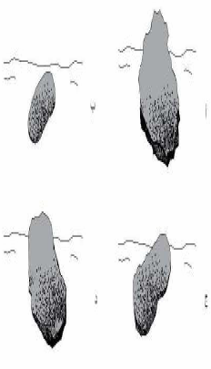

أي مجموعة تحتوى فقط على الأشياء الحية؟
أ- أرنب , بذرة , طير
ب- بذرة , طير , رياح
ج- بركان , شمعة و أرنب
د- رياح , شمعة , بركان

هل النباتات أشياء حية أو غير حية؟
( أختر مربع واحد ).
حية
غير حية
فسر إجابتك .

تلعب بيث بالكرة فأحترت كثيرا . اكتب اسم شيء واحد يقوم بها جسمها لتبرد.

عندما يصل الأطفال لمرحلة البلوغ يزداد طولهم ووزنهم .
صف تغير طبيعي آخر يحدث في أجسام الأطفال عندما يبلغون .

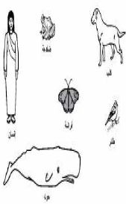

بعض الكائنات الحية المبينة أعلاه تلد صغارا تطوروا في داخل الأم. وبعض من ضار الكائنات نتجت من فقس البيض الذي وضعته الأم في الخارج.

اكتب أسماء الكائنات الحية التي تنتمي إلى كل مجموعة في الجدول التالي :
كائنات حية تلد | كائنات حية تبيض

نبات له أزهار صفراء. ما أفضل تفسير يبين لماذا الأزهار صفراء؟
أ- الشمس لونت الأزهار الصفراء.
ب- زهور النباتات الأصل كانت صفراء.
ج- كان الجو دافئ عندما أزهرت.
د- ينزل المطر كل يوم.

يحتاج الناس لحماية أنفسهم من التعرض للشمس بكثرة. اكتب اسم شيء واحد يمكن أن يحدث لأجسامهم إذا لم يحموها من الشمس.

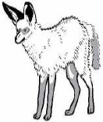

الحيوانات عادة لها صفات طبيعية تساعدها للعيش في أماكن محددة.
أنظر إلى الصورة أعلاه . هذا الحيوان يعيش في الصحراء الحارة . ما الصفة الطبيعية
لهذا الحيوان والتي تساعده على التكيف مع درجة الحرارة؟
أ- الغطاء السميك للفراء.
ب- الذيل الكثيف
ج- العيون الصغيرة.
د- الأذان الكبيرة.
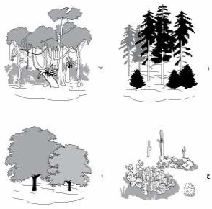

أي نوع من أنواع النباتات التالية عادة ما نجدها تنمو في غابة الأمطار الاستوائية ؟

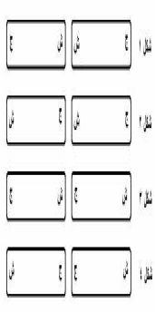

أي من الأشكال أعلاه تبين حالة تنافر مغناطيسين عن بعضهما؟
أ- الشكلين 1 و 3
ب- الشكلين 2 و 3
ج- الشكلين 1 و 4
د- الأشكال 1، 2،3

أي مما يلي تجعل الأجسام تتنافر عن بعضها البعض؟
أ- الجاذبية
ب- المغناطيسية
ج- الجاذبية والمغناطيسية
د- لا الجاذبية ولا المغناطيسية

تستخدم المعادن لصنع أشياء كثيرة تتضمن المجوهرات, الطباشير و الخرسانة. أين نجد المعادن التي نحتاجها لصنع هذه الأشياء ؟

أ- من الهواء
ب- من الخشب
ج- من الصخور
د- من المحاصيل

العديد من الأدوات تصنع من المعادن ( مثل النحاس , الحديد والذهب ).هذا لأن المعادن لها العديد من الخصائص المفيدة .

أ- سم شيء واحد مصنع من المعدن .

ب- ما خاصية المعدن التي تجعله مفيد لهذا الشيء ؟

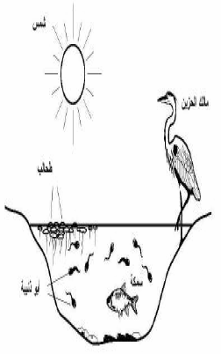

الصورة أعلاه توضح بركة ماء وبعض الحيوانات التي تعيش في البركة وحولها. جميع
هذه الكائنات تعتمد على بعضها البعض في الغذاء.
يحصل أبو ذنيبة على الأرجح على غذائه من أي من التالي:
أ- الشمس
ب- السمك
ج- نبات الطحلب
د- مالك الحزين

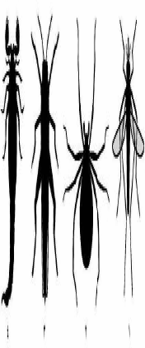

أي مما يلي من الحشرات ؟
أ- 1 و 3 فقط
ب- 1 و 4 فقط
ج- 2 و 4 فقط
د- 3 و 4 فقط

يبين الشكل أعلاه صندوق يحتوي على مادة قد تكون صلبة , سائلة , أو غازية.وضعت المادة بعد ذلك في صندوق أكبر منه أربع مرات.
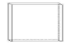

أنظر إلى الأشكال بالأسفل التي تبين كيف سيكون شكل المواد المختلفة النوع حينما توضع في صندوق اكبر .

أ - حدد أي شكل يبين المادة الصلبة ؟ أي شكل يبين المادة السائلة ؟ وأي شكل يبين المادة الغازية ؟
( أكتب كلمة صلبة , سائلة أو غازية على الخط بجانب كل شكل
بالأسفل ). استخدم كل كلمة مرة واحدة

يحتوي الهواء على بخار ماء كثير في اليوم الحار والرطب ، ما الذي يحدث لبخار الماء الذي في الهواء عندما يصبح الهواء باردًا ؟

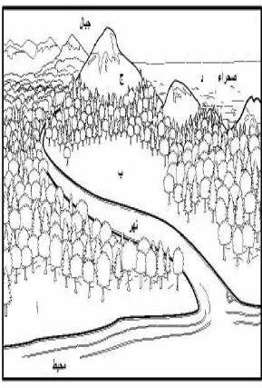

أنظر إلى الصورة أعلاه . أين أفضل موقع لنمو المحاصيل ؟
أ- الموقع ( أ )
ب- الموقع ( ب )
ج- الموقع ( ج )
د- الموقع ( د )

المدن | سحب في السماء | درجة الحرارة  الصغرى | درجة الحرارة العظمى
المدينة ( أ) | لا | 10 س | 25 س
المدينة (ب) | نعم | 20 س | 30 س
المدينة (ج) | لا | -10س | -1 س
المدينة (د) | نعم | -15س | 5 س

الجدول أعلاه يبين بعض المعلومات لحالة الطقس في أربع مدن مختلفة خلال فترة24 ساعة . أي مدينة على الأرجح يتساقط فيها الثلج ؟

أ- المدينة ( أ )
ب- المدينة ( ب )
ج- المدينة ( ج )
د- المدينة ( د )

